REPORTE DE PRÁCTICA

IDENTIFICACIÓN DE LA PRÁCTICA
Práctica | 1 | Nombre de la práctica |  | Extracción de planos de color
Fecha | 27/08/2025 | Nombre del profesor |  | Alma Nayeli Rodríguez Vázquez
Nombre del estudiante |  |  | Jesús Alberto Aréchiga Carrillo

OBJETIVO
El objetivo de esta práctica consiste en extraer los planos de color de una imagen a color en formato RGB para analizar y visualizar la información de los diferentes canales.

PROCEDIMIENTO
Realiza la implementación siguiendo estas instrucciones.
Realiza un programa en Python utilizando OpenCV en el que leas una imagen a color para extraer la información de sus tres planos de color. Para ello, sigue las siguientes instrucciones:
- Lee una imagen a color desde archivo utilizando la función imread.
- Despliega la imagen leída utilizando la función imshow.
- De la imagen original, extrae los planos de color RGB para visualizarlos en escala de grises.
- De la imagen original, extrae los planos a color RGB para visualizarlos en color.
- Reporta los resultados obtenidos.

IMPLEMENTACIÓN
Agrega el código de tu implementación aquí.
import cv2 as cv
import numpy as np
from google.colab.patches import cv2_imshow
import matplotlib.pyplot as plt

img = cv.imread('lennacolor.png')
cv2_imshow(img)
# Planos (0 - azul) (1 - verde) (2 - rojo) por como los extrae OpenCSV

imgB = img.copy()
# Quitar el plano verde
imgB[:,:,1] = 0
# Quitar el plano rojo
imgB[:,:,2] = 0
cv2_imshow(imgB)

imgG = img.copy()
# Quitar el plano azul
imgG[:,:,0] = 0
# Quitar el plano rojo
imgG[:,:,2] = 0
cv2_imshow(imgG)

imgR = img.copy()
# Quitar el plano azul
imgR[:,:,0] = 0
# Quitar el plano verde
imgR[:,:,1] = 0
cv2_imshow(imgR)

imgBGray = img[:,:,0]
imgGGray = img[:,:,1]
imgRGray = img[:,:,2]

cv2_imshow(imgBGray)
cv2_imshow(imgGGray)
cv2_imshow(imgRGray)

RESULTADOS
Agrega la imagen original y las imágenes procesadas en los espacios indicados.

Imagen original RGB
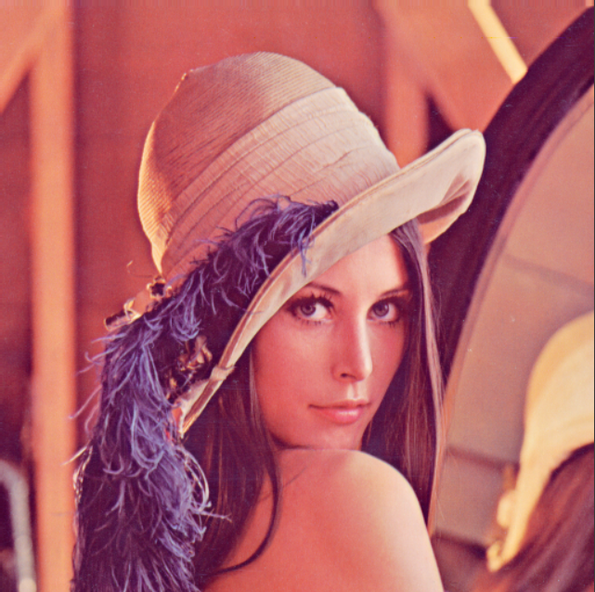
Plano azul en gris | Plano azul RGB
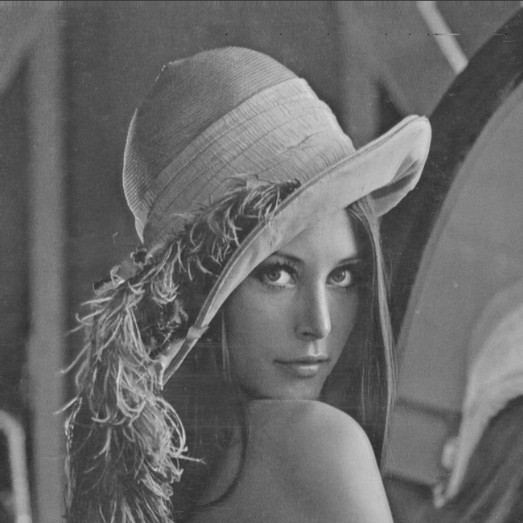 | 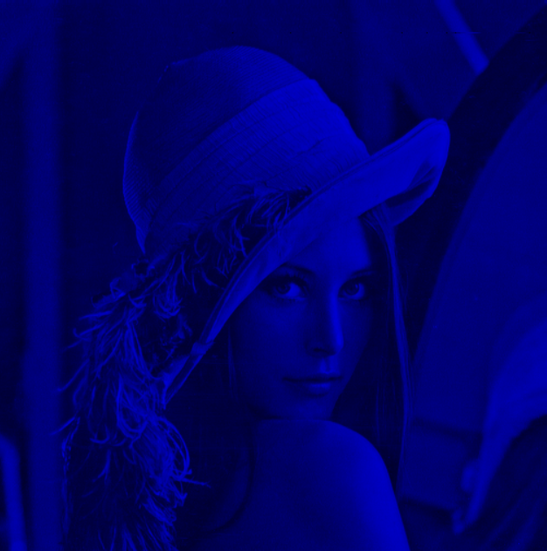
Plano verde en gris | Plano verde RGB
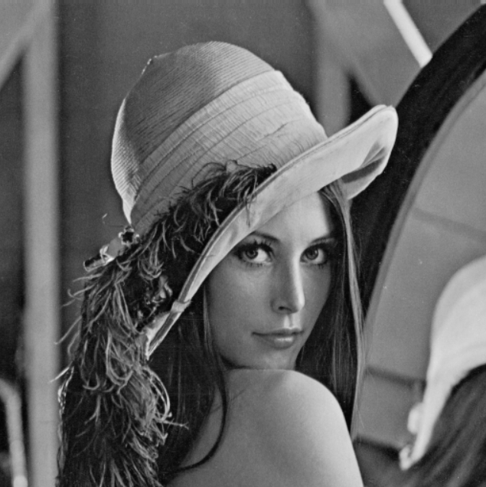 | 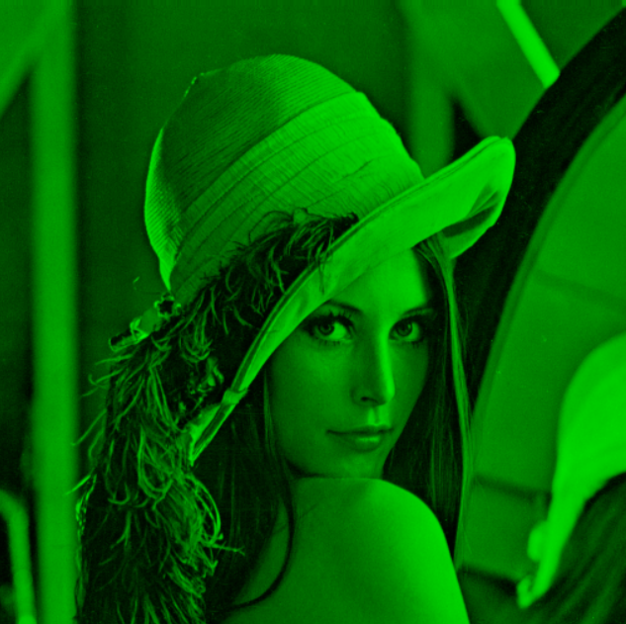
Plano rojo en gris | Plano rojo RGB
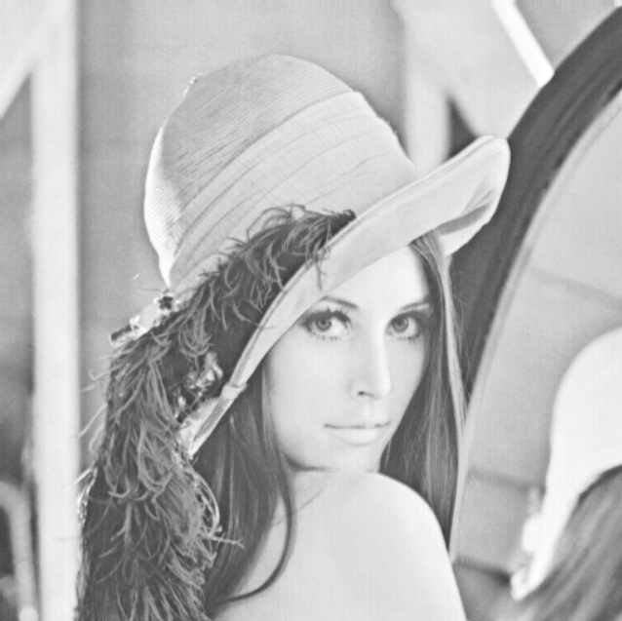 | 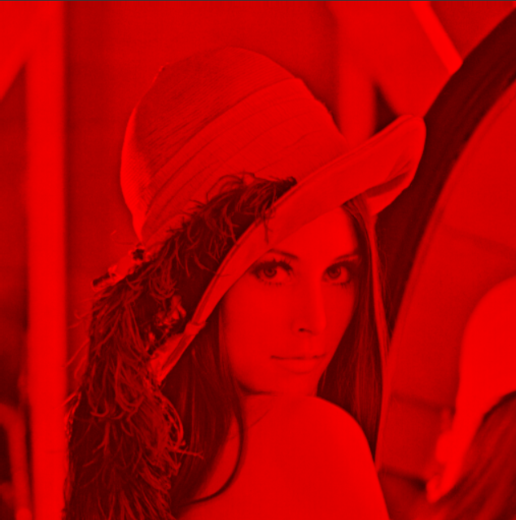

CONCLUSIONES
Escribe tus observaciones y conclusiones.
Las imágenes están compuestas por 3 planos, rojo, verde y azul. Se pueden extraer los planos por separado de tal manera que se puede ver un plano a la vez en escala de grises. También se le puede quitar algún plano para quitarle la componente del color que se le ha quitado.
Para poder procesar una imágen, es mejor utilizar el plano verde, ya que es más claro el contraste de la escala en grises

